Лабораторна робота №6
Тема: Робота з мережею за допомогою бібліотеки WinSock.
Мета роботи: Вивчення основ роботи з сокетами у середовищі Windows за допомогою бібліотеки WinSock.
Завдання: Написати програму “сніфер”.
Лістинг програми:
#define SIO_RCVALL _WSAIOW(IOC_VENDOR,1)
#define _WINSOCK_DEPRECATED_NO_WARNINGS

#include <winsock2.h>
#include <ws2tcpip.h>
#include <iostream>
#include <chrono>
#include <sstream>
#include <iomanip>
#include <cstdint>
#include <ostream>
#include <string>

#pragma comment(lib, "Ws2_32.lib")

#define MAX_PACKET_SIZE 65536

std::string get_current_time()
{
using namespace std::chrono;

auto now = system_clock::now();
auto now_time_t = system_clock::to_time_t(now);
auto now_us = duration_cast<microseconds>(now.time_since_epoch()) % 1000000;
std::tm local_tm;
localtime_s(&local_tm, &now_time_t);

char buffer[64];
std::strftime(buffer, sizeof(buffer), "%Y-%m-%d %H:%M:%S", &local_tm);
std::ostringstream oss;
oss << buffer << "." << std::setw(6) << std::setfill('0') << now_us.count();
return oss.str();
}

std::string get_ip(unsigned int ip)
{
return std::to_string((ip)&0xFF) + "."
+ std::to_string((ip >> 8)&0xFF) + "."
+ std::to_string((ip >> 16)&0xFF) + "."
+ std::to_string((ip >> 24)&0xFF);
}

void parse_packet(const char* buffer, int length)
{
struct IPHeader
{
unsigned char ihl_ver;
unsigned char tos;
unsigned short total_len;
unsigned short id;
unsigned short flags_offset;
unsigned char ttl;
unsigned char protocol;
unsigned int src_addr;
unsigned int dest_addr;
};

if (length < sizeof(IPHeader))
{
std::cout << "Packet too small for IP header." << std::endl;
return;
}

const IPHeader* ip = (IPHeader*)buffer;

int ip_header_length = (ip->ihl_ver & 0x0F) * 4;

std::cout << "Length: " << length << std::endl;
std::cout << "Time: " << get_current_time() << std::endl;
std::cout << "Time to live: " << static_cast<int>(ip->ttl) << std::endl;
std::cout << "IP: " << get_ip(ip->src_addr) << " > " << get_ip(ip->dest_addr) << std::endl;

switch (ip->protocol)
{
case IPPROTO_UDP:
{
struct UDPHeader
{
uint16_t src_port;
uint16_t dest_port;
uint16_t length;
uint16_t checksum;
};

const UDPHeader* udp = (UDPHeader*)(buffer + ip_header_length);

std::cout << "Protocol: UDP" << std::endl;;
std::cout << "UDP Length: " << ntohs(udp->length) << std::endl;
std::cout << "UDP Port: " << ntohs(udp->src_port) << " > " <<
ntohs(udp->dest_port) << std::endl;

break;
}

case IPPROTO_TCP:
{
struct TCPHeader
{
uint16_t src_port;
uint16_t dest_port;
uint32_t seq_num;
uint32_t ack_num;
uint8_t flags;
};

TCPHeader* tcp = (TCPHeader*)(buffer + ip_header_length);

std::cout << "TCP Port: " << ntohs(tcp->src_port) << " > " <<
ntohs(tcp->dest_port) << std::endl;

std::cout << "Sequence number: " << ntohs(tcp->seq_num) << std::endl;
std::cout << "Acknowledgment number: " << ntohs(tcp->ack_num) << std::endl;
std::cout << "Flags: " << int(tcp->flags) << std::endl;

break;
}

default:
std::cout << "Protocol: Unknown (" << (int)ip->protocol << ")\n";
break;
}

std::cout << std::endl;
}

int main()
{
WSADATA wsa_data;

if (WSAStartup((WORD)2.2, &wsa_data) != 0)
{
std::cerr << "WSAStartup failed!" << std::endl;
return 1;
}

SOCKET sniffer = socket(AF_INET, SOCK_RAW, IPPROTO_IP);

if (sniffer == INVALID_SOCKET)
{
std::cerr << "Socket creation failed! Error: " << WSAGetLastError() << std::endl;
WSACleanup();
return 1;
}

char hostName[256];

if (gethostname(hostName, sizeof(hostName)) == SOCKET_ERROR)
{
std::cerr << "Failed to get hostname! Error: " << WSAGetLastError() << std::endl;
closesocket(sniffer);
WSACleanup();
return 1;
}

struct hostent* localHost = gethostbyname(hostName);

if (!localHost)
{
std::cerr << "Failed to get local host! Error: " << WSAGetLastError() << std::endl;
closesocket(sniffer);
WSACleanup();
return 1;
}

sockaddr_in socketAddr = {};

socketAddr.sin_family = AF_INET;
socketAddr.sin_port = htons(0);
socketAddr.sin_addr.s_addr = inet_addr("192.168.0.105");

if (bind(sniffer, (sockaddr*)&socketAddr, sizeof(socketAddr)) == SOCKET_ERROR)
{
std::cerr << "Bind failed! Error: " << WSAGetLastError() << std::endl;
closesocket(sniffer);
WSACleanup();
return 1;
}

DWORD flag = 1;
if (ioctlsocket(sniffer, SIO_RCVALL, &flag) == SOCKET_ERROR)
{
std::cerr << "Failed to set promiscuous mode! Error: " << WSAGetLastError() << std::endl;
closesocket(sniffer);
WSACleanup();
return 1;
}

char buffer[MAX_PACKET_SIZE];

while (true)
{
int bytes_received = recv(sniffer, buffer, MAX_PACKET_SIZE, 0);

if (bytes_received > 0)
{
parse_packet(buffer, bytes_received);

std::cout << "------------------------------------" << std::endl;
}

else if (bytes_received == SOCKET_ERROR)
{
std::cerr << "Receive error! Error: " << WSAGetLastError() << std::endl;
break;
}
}
closesocket(sniffer);
WSACleanup();
return 0;
}
Результат:
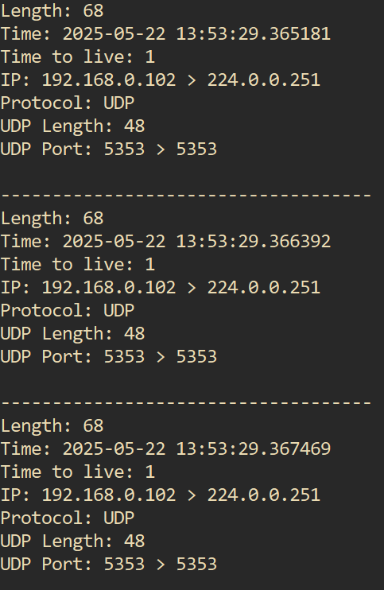
Рис. 1 Результат виконання програми
Перелік основиних функцій:
- WSAStartup - Ініціалізує бібліотеку Winsock. Потрібно викликати перед
будь-яким використанням сокетів. У вашому коді використовується для запуску мережевих функцій.
- WSACleanup - Завершує роботу з Winsock та звільняє пов'язані ресурси.
Викликається в кінці, після завершення роботи з сокетом.
- socket - Створює новий сокет. У коді створюється сирий сокет
(SOCK_RAW) для перехоплення IP-пакетів (IPPROTO_IP).
- closesocket - Закриває відкритий сокет і звільняє ресурси. У коді викли
кається при завершенні роботи або при помилці.
- bind - Прив'язує сокет до локальної IP-адреси та порту. Необхідно для
прийому даних. У коді сокет прив’язується до IP-адреси комп’ютера.
- recv - Приймає дані з сокету. У цьому випадку — перехоплює пакети з м
режі.
- ioctlsocket - Керує параметрами сокету. У коді використовується з
SIO_RCVALL, щоб увімкнути проміжний режим (promiscuous mode), коли сокет отримує всі пакети незалежно від адресата.
Висновок: Програма успішно використовує функції Winsock для створення сирого сокета, перехоплення та аналізу IP-пакетів у мережі. Отримані дані дозволяють детально дослідити структуру мережевих протоколів і можуть бути використані для подальшого розвитку інструментів мережевого моніторингу.

